reACTION: Turbo-charged safety technology
B&R presents reACTION technology for ultrafast safety applications
B&R is heralding a breakthrough in response times for safety technology. At the Hannover Messe, the automation specialists presented programmable safety technology with the world's fastest response times. reACTION technology achieves safety response times down to 100 µs.
With this advancement, B&R is extending the use of reACTION technology into the area of safety applications. This technology makes it possible for time-critical subprocesses to be executed directly in the I/O modules, which reduces response times by a factor of 100 or more. What's more, no expensive special hardware is needed to use reACTION technology, and programming is just as easy as it is for conventional control solutions.
Relief for controller and network
The reACTION module handles a portion of the processing, relieving both the controller and the network and in many cases allowing them to be scaled down. In most cases, the resulting savings more than outweigh the added cost of the reACTION modules.

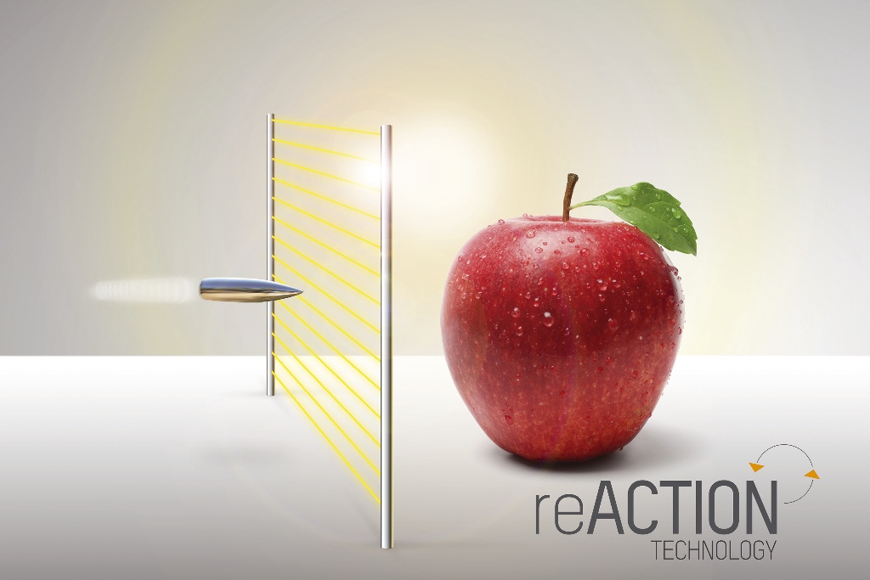
reACTION technology reduces response times in safety applications down to 100 µs.

A proposito di B&R
B&R, una divisione del Gruppo ABB, è leader globale nell'automazione industriale con sede in Austria. B&R combina tecnologia all'avanguardia con ingegneria avanzata per fornire ai clienti, praticamente di ogni settore, soluzioni complete per l'automazione di macchine e fabbriche, controllo del movimento, HMI e tecnologia di sicurezza integrata. Con gli standard di comunicazione IoT industriale tra cui OPC UA, POWERLINK e openSAFETY, nonché il software Automation Studio, B&R ridefinisce costantemente il futuro dell'ingegneria dell'automazione. Lo spirito innovativo che mantiene B&R all'avanguardia nell'automazione industriale è guidato dall'impegno a semplificare i processi e a superare le aspettative dei clienti.
Per maggiori informazioni, visita www.br-automation.com

